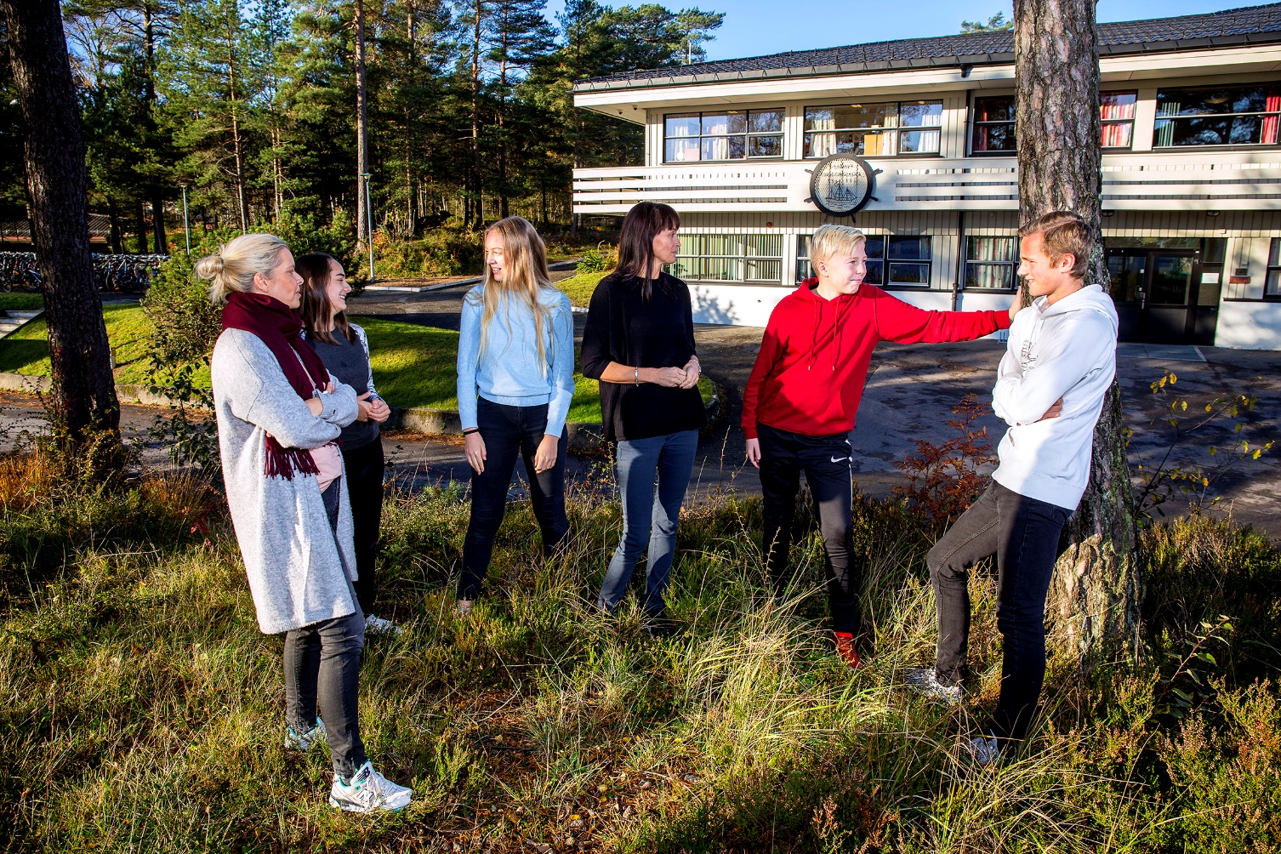

Åpner dører mot verden og fremtiden
Vi verdsetter kunnskap, trivsel og fellesskap

Virksomhetsplan
Grasmyr ungdomsskole
2020 - 2021
Innhold
Forside 1
Innledning 3
Velkommen til Grasmyr ungdomsskole 3
Om skolen 4
Strategiplan enhet skole og barnehage 5
Åpner dører mot verden og fremtiden betyr at… 5
Virksomhetens visjon og verdier 6
Virksomhetens profil og satsingsområder 7
Læringsmiljø 9
Samarbeid med hjemmet 10
Overgangsrutiner 11
Aktivitetsplan 12
Skolerute …………………………………………………………………………………………… 14
Kontaktinformasjon …………………………………………………………………………… 15

Innledning

Velkommen til Grasmyr ungdomsskole
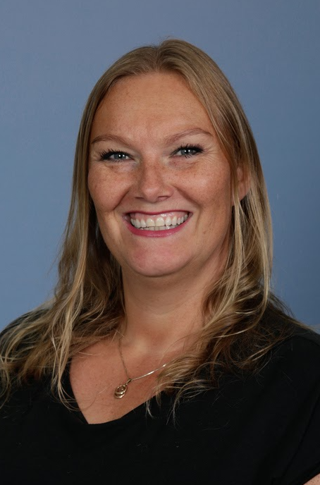
Velkommen til et nytt skoleår, det aller siste skoleåret ved Grasmyr ungdomsskole. Neste høst vil alle ungdomsskoleelever i Bamble starte opp ved Bamble ungdomsskole.
Denne høsten fokuserer vi på innføring av nye læreplaner, LK20. LK20 gjelder for årets 8. og 9. trinn. 10. trinn følger den forrige læreplanen, LK06. Fagfornyelsen krever at vi gjør om på og fornyer vår undervisnings- og vurderingspraksis. Det vil gi seg utslag i at elevene vil jobbe mer tverrfaglig enn før. Gjennom dette arbeidet håper vi at de vil oppleve mindre stress og prestasjonsjag med hensyn til vurdering. Vi forsøker, i langt større grad enn før, å integrere vurderingsarbeidet i læringssituasjonene, at det oppleves som vurdering for dybdelæring snarere enn en sluttvurdering etter et emne. Målet er at skolen utøver en kollektiv vurderingspraksis som er svært gunstig for elevenes læring og kompetanseutvikling.
Nytt av året er også at vi deler året inn i perioder. I hver periode vil man i fagene jobbe med et tverrfaglig tema. Noen fag vil vektlegges mer og kalles styringsfag, andre fag vil være støttefag. Hvilke fag som er styrings- og støttefag vil variere ut fra tema og periode. Grasmyr ungdomsskole ønsker å bidra til å åpne dører mot verden og framtiden for alle elevene våre. Derfor vil vi legge enda mer vekt på at elevene møter utfordringer, fremgangsmåter og arbeidsmetoder som de også vil ha bruk for i voksenlivet.
Dette skoleåret har vi 221 elever fordelt på tre trinn. Klassestørrelsen varierer fra 22 til 28 ut fra antall elever på trinnet. I tiden vi står i, med pandemi, er det svært viktig at alle samarbeider godt om å etterfølge godt smittevern. Vi forsøker så godt vi kan å følge retningslinjene i smitteveilederen. Vi har utarbeidet beredskapsplaner for opp- og nedtrapping ved pandemi. Det betyr at vi har planlagt for å kunne skifte fra gult til rødt nivå fra den ene dagen til den andre. Ved en eventuell opp- eller nedtrapping vil dere få beskjed via Visma.
Bamble kommune fortsetter sitt samarbeid med Trygg Trafikk om å være en trafikksikker kommune. I området rundt skolen er det mye tung anleggstrafikk. Det er fort at det kan oppstå farlige situasjoner spesielt for «mykere» trafikanter i forbindelse med skolestart og slutt. For å unngå uønskede situasjoner og hendelser ber vi alle om å være ekstra forsiktige og påpasselige i nærheten av skolen. Noen elever tar seg til og fra skolen på el-scooter. Vi gjør oppmerksom på at det er viktig å ikke være for mange på en sykkel, og at man må bruke hjelm. I skoletiden skal ikke el-scooterne benyttes. Når vi tar elever med på tur i nærområdet og ferdes ved trafikkerte veier tenker vi alltid på sikkerhet.
For å få elevene til å vokse og utvikle seg til å bli selvstendige samfunnsborgere som kan klare seg godt i livet, er vi avhengig av et godt samarbeid mellom elever, foresatte og skolen. De ansatte ved skolen skal fungere som trygge veivisere, veiledere og kompetanseutviklere i elevenes læringsreise. Elevenes stemme vil høres gjennom elevmedvirkning i undervisnings- og vurderingsarbeid, samt gjennom arbeidet som gjøres i elevrådet. Dere foresatte er viktige støttespillere i elevenes utvikling og læring. Det at dere bidrar ved å være positive til skolen og det arbeidet vi driver her, virker positivt inn i det arbeidet vi gjør for å skape et trygt og godt skolemiljø med faglig og sosial læring og inkludering for elevene. La oss holde fast ved dette også i tiden framover.
Jeg ønsker at vi alle sammen skal ha et fantastisk sisteår ved Grasmyr ungdomsskole

Med vennlig hilsen
Nadia Marie Steinbrenner, rektor ved Grasmyr ungdomsskole.

Om skolen
Grasmyr ungdomsskole består i skoleåret 2020 – 2021 av:
- 221 elever
- rektor og inspektør
- førstesekretær
- 19 pedagoger
- fem fagarbeidere
- miljøterapeut
- helsesykepleier
- vaktmester
Ved Grasmyr ungdomsskole er vi opptatt av å jobbe forskningsbasert. Det vil si at vi holder oss oppdatert i forhold til nyere forsking. Vi planlegger undervisningen ut i fra hva forskning viser gir best læringsutbytte for elevene.
Alle ved skolen jobber for at hver elev skal oppnå sitt aller beste. Vi jobber systematisk for å skape et trygt og godt skolemiljø. Elevundersøkelsen og trivselsundersøkelsen for ansatte, viser at vi skårer høyt på trivsel, både blant elevene og i personalet. Grasmyr ungdomsskole legger vekt på inkludering og har et multikulturelt miljø. Skolebygget ligger i skogkanten. Det gir gode muligheter for uteskole og aktiviteter i naturskjønne omgivelser.
Undervisningen starter hver dag klokken 08:30 og avsluttes klokken 14:00, foruten torsdager, da avsluttes siste time klokken 14:30. Skoledagen er delt inn i tre økter a 90 minutter, mellom hver økt er det en pause på 30 minutter. I pausene har elevene anledning til spise og/eller drive med ulike aktiviteter.
Studietid
Hver uke er det satt av halvannen time til studietid. Som hovedregel bestemmer lærerne på trinnet hva denne tiden skal brukes til, men av og til vil elevene selv få velge hva de har behov for å jobbe med. Noen ganger vil lærerne fokusere på enkelte fag de ser det er behov for å styrke, andre ganger kan det arrangeres kurs i enkelte fag eller temaer.

Strategiplan enhet skole og barnehage
Strategiplanen er plattformen for utvikling av tjenestene i enhet for skole og barnehage. Dette dokumentet klargjør det pedagogiske fundamentet og hvilke strategier vi skal følge for å oppfylle visjonen vår – åpner dører mot verden og fremtiden. De enkelte virksomhetene – barnehager, skoler og PPT legger dette dokumentet til grunn for års- og virksomhetsplanene, hvor virksomhetenes egen profil og satsingsområder blir konkretisert.

Åpner dører mot verden og fremtiden betyr at alle barn skal bli vinnere i eget liv ut fra egne forutsetninger
Enhet for skole og barnehage har hentet sin visjon fra Opplæringsloven § 1. Gjennom opplæringen i barnehager og skoler i Bamble, skal vi arbeide for at alle barn skal bli vinnere i egne liv ut fra egne forutsetninger. Vi vet at alle barn kan og vil, og barnehager og skoler jobber aktivt for å nå målet.

alle barn skal oppleve helhet og sammenheng i opplæringsløpet
Pedagogisk lederskap er nødvendig for å heve kvaliteten i barnehager og skoler. God pedagogisk ledelse på alle nivåer er avgjørende for å skape et godt miljø for barn og elever, og for å bygge gode kulturer for organisasjonslæring og utvikling. Gjennom å utvikle og utnytte tverrfaglig kompetanse på tvers av tjenesteområdene i enheten, skal vi skape en helhet og sammenheng for barn og unge i hele opplæringsløpet.

alle barn skal være inkludert og oppleve trygghet og mestring i sitt læringsmiljø
Barnehager og skoler som har en inkluderende orientering, er det mest effektive virkemiddel for å bekjempe diskriminering, skape trygge fellesskap, bygge det inkluderende samfunn og oppnå utdannelse for alle. Enhet for skole og barnehage vil legge dette til grunn for den videre utviklingen av barnehager og skoler. Barnas opplevelse av et inkluderende læringsmiljø handler i stor grad om tilhørighet i det sosiale fellesskapet, og forskningen viser en sterk sammenheng mellom elevenes sosiale og personlige utvikling og deres faglige læringsutbytte i barnehager og skoler.

alle barn skal møte høyt kvalifiserte og profesjonelle voksne gjennom hele opplæringsløpet
Kollektiv profesjonsutvikling, lagarbeid og kunnskapsdeling er en forutsetning for å skape gode barnehager og skoler. I Bamble er lokalt ramme- og læreplanarbeid og vurdering for læring to fagområder som gis høy prioritet.
Alle ansatte i barnehager, skoler og SFO skal være gode relasjonsbyggere og inneha kompetanse til å utvikle gode og positive læringsmiljøer. Ansattes evne og oversikt til å kunne ta i bruk og samarbeide med andre ressurspersoner og tjenester er viktig for å kunne nå visjonen om å åpne dører mot verden og fremtiden for alle barn i Bamble kommune.

virksomhetens visjon og verdier

Skolens visjon:
VI GJØR HVERANDRE GODE

Du er best når du opplever mestring og å lykkes
Du er best når du jobber med det du er god til
Du er best når du vet hvordan du kan utvikle deg videre
Vi er alle forbilder for elevene og hverandre

Visjonen vår skinner gjennom i …

Hvordan vi snakker, hvilke ord vi bruker sammen med elever, kollegaer og foresatte
- Vi snakker om Grasmyr med stolthet - og bruker ord som valg, lojalitet, ansvar og verdier
- Vi gir hverandre konstruktive tilbakemeldinger - og oppsøker hverandre gjerne for å få råd

Hvordan vi arbeider med elevene
- Vi underviser med engasjement for å skape engasjement
- Vi gir elevene konstruktive framovermeldinger
- Vi er tydelige voksne og ledere i klasserommet

Hvordan vi forholder oss til hverandre
- Vi møter hverandre med vennlighet hver dag
- Vi snakker med hverandre og ikke om hverandre
- Vi hjelper hverandre og er lagspillere
- Vi gir hverandre rom til å være forskjellige
- Vi følger opp oppgavene våre – også de ubehagelige

Her på Grasmyr gjør vi hverandre gode ved at vi tar ansvar og initiativ, er lojale, har en positiv innstilling, viser omtanke for hverandre og jobber slik at vi er stolte av skolen vår!
Skolen verdigrunnlag:
Vi verdsetter kunnskap, trivsel og fellesskap -

Læring er mestring og utvikling for livet
Hver elev er unik og ønsker å lære
Foresatte er støttespillere i elevenes læring
Skolen er en profesjonell veiviser til livslang læring

Verdigrunnlaget ved Grasmyr ungdomsskole ligger til grunn for arbeidet vi gjør.

Virksomhetens profil og satsingsområder
Skolens visjon, Vi gjør hverandre gode, legger sammen med verdigrunnlaget et solid grunnlag for et godt lærende fellesskap mellom elever og lærere, og lærerne seg imellom. Ved å la verdigrunnlaget ligge til grunn for alt vi gjør, og fokusere på det vi vet har mest betydning for elevenes læring - tilpasset opplæring, klasseledelse og gode relasjoner - skal Grasmyr ungdomsskole jobbe for at:
Alle barn skal bli vinnere i eget liv ut fra egne forutsetninger
Alle barn skal oppleve helhet og sammenheng i opplæringsløpet
Alle barn skal være inkludert, oppleve trygghet og mestring i sitt læringsmiljø
Alle barn skal møte høyt kvalifiserte og profesjonelle voksne gjennom hele opplæringsløpet
Skolens fokusområder
Fagfornyelse, dybdelæring og periodeinndeling
Fagfornyelsen i forbindelse med innføring av den nye læreplanen, LK20, medfører at skole-Norge må tenke nytt med hensyn til undervisning og vurdering. De nye læreplanene legger til rette for mer dybdelæring, og det nye kompetansebegrepet fordrer en mer tverrfaglig tilnærming til temaer. I tillegg skal de tre overordnede tverrfaglige temaene fra læreplanens generelle del gjennomsyre all undervisning. Ved Grasmyr ungdomsskole har vi derfor valgt å dele skoleåret inn i perioder der vi organiserer undervisningen etter tverrfaglige temaer. Alle fag vil mer eller mindre grad involveres i periodens tema. Vi tenker at ved å organisere skoleåret i perioder samtidig legger til rette for dybdelæring for at elevene skal utvikle kompetansen de trenger i en framtid som endrer seg raskt, og fordi flere elever skal kunne forstå det viktigste i fagene og se sammenhenger i fag og fagområder. Opplæringens verdigrunnlag skal prege dybdelæringsprosesser slik at elevene utvikler gode holdninger og dømmekraft, og evne til refleksjon og kritisk tenkning og til å foreta etiske vurderinger. Dybdelæring kan forklares som det å gradvis utvikle kunnskap og varig forståelse av begreper, metoder og sammenhenger i fag og mellom fagområder. Det innebærer å reflektere over egen læring og bruke det man har lært på ulike måter i kjente og ukjente situasjoner, alene eller sammen med andre.
Utfordringen er tid. Man trenger tid for å kunne se relevans og sammenhenger. Dybdelæring handler om faglig fordypning, og om å løfte blikket og se hvordan det man har lært er relevant i en større sammenheng. Dette fører til en økt bevissthet om egen læringsprosess. Eleven blir mer aktiv i egen læring. Eleven må få tid til å trene på å se relevans og sammenhenger, og også å tenke nytt og være kreativ.
I fremtiden vil vi i enda større grad trenge gode redskaper for å overføre det vi har lært i en sammenheng, til å løse oppgaver i nye situasjoner, og til å finne kreative løsninger på oppgaver vi ikke vet svaret på. Vi må lære oss å samarbeide for å løse oppgaver vi står overfor. Klimautfordringer og teknologi er eksempler på områder som krever både samarbeid og nytenkning. For å få dette til må opplæringen gi rom for undring og rom til å utforske, være kreativ og nysgjerrig.
Vurdering for læring
Alle skolene i Bamble er inne i siste fase av et kollektivt kompetansehevingsprogram som heter Skolebasert vurdering for læring, også kalt Skole VFL, i regi av Høgskolen i Innlandet. Kursrekken ble startet opp høsten 2018, og skal avsluttes våren 2021. Det overordnede målet for utviklingsarbeidet er at skolen utøver en kollektiv vurderingspraksis som er svært gunstig for elevenes læring og kompetanseutvikling. Før har man i norsk skole drevet mye med vurdering av læring – for eksempel et sluttprodukt som en prøve, framføring, innlevering. Nå framover skal vi ha en vurderingspraksis som er integrert i undervisningen, vurdering for læring. I klasserommene vil dette komme til syne ved at lærerne prøver ut nye og varierte vurderingsmetoder, elevene involveres mer i valg av arbeidsmetoder og i vurderingsarbeidet. Vi vil også organiserer en egen vurderingsperiode rett før de to halvårsterminenes karakteroppgjør. Første vurderingsperiode er i uke 1 og 2 i 2021. Felles for vurderingssituasjonene er at fokuset skal ligge på hva eleven får til, og hva han/hun må gjøre for å komme seg videre i sin læring og kompetanseutvikling. Dette er faktorer forskning viser fremmer læring. En ønsket bieffekt vil også være at prestasjonsangst og karakterpress oppleves i mindre grad underveis i skoleåret, da vurderingsfokuset er på innhold, utvikling og prosess, snarere enn et avsluttende produkt.

Kollegaveiledning
Som et ledd i lærernes profesjons- og kompetanseutvikling skal vi fortsette å bygge et godt profesjonsfellesskap og i den forbindelse benytte oss av kollegaveiledning. Kollegaveiledning er en aktivitet som lærere driver seg imellom som en del av sitt vanlige profesjonelle arbeid i skolen. Hensikten er bl.a. at den enkelte lærer, skal få hjelp av kolleger til å bevisstgjøre og videreutvikle sitt arbeid som lærer.

Pedagogisk bruk av IKT
Ved Grasmyr ungdomsskole skal vi legge til rette for at elever og ansatte blir forberedt på å møte morgensdagens samfunn. Digitale verktøy er en vesentlig del av dette. Digitale ferdigheter er omtalt som en av fem grunnleggende ferdigheter i læreplanens overordnede del, og likestilles med f. eks lesing og skriving.
For skoleåret 2020 - 2021 vil følgende områder prioriteres:
- Videreføre og utvide bruken av Microsofts officepakke med blant annet Teams og OneNote, Zokrates vil også benyttes i noen grad.
- En til en dekning på alle trinn; 8. og 10.trinn får hver sin pc, 9. trinn hver sin iPad.
- Kollektiv bevisstgjøring og kompetanseheving i forhold til pedagogiske apper og programvare
- Programmering som valgfag
- Digitale læringsressurser
For oss vil det være viktig å tenke på at det å gi eleven en digital enhet i hånden ikke nødvendigvis fører til økt læring. Man må kunne bruke verktøyet på en god måte.

Organisering av spesialundervisning og tilpasset opplæring
Vi vil i år jobbe hardt for at alle elever ved skolen skal få det beste undervisningstilbudet de kan få. Alle har rett til tilpasset opplæring og noen elever har rett på spesialundervisning. Forskning sier at all læring, også spesialundervisning, gir best utbytte når det skjer i et sosialt og faglig inkluderende læringsmiljø i kjente og trygge omgivelser. Vi vil jobbe for å se hele mennesket og gi alle våre elever et likeverdig tilbud i klasserommet. Alle elever har rett til tilpasset opplæring. Tilpasset opplæring betyr at undervisningen blir tilrettelagt ut fra elevenes forutsetninger og faglige nivå. Noen elever har mer spesifikke vansker som gjør at de vil trenge spesialpedagogisk hjelp. Denne type tilrettelegging og støtte vil i størst mulig grad bli gitt inne i klasserommene.

Paletten
Grasmyr ungdomsskole har et nært samarbeid med innføringstjenesten Paletten. Paletten er Bamble kommunes innføringstilbud for nyankomne fremmedspråklige elever. Hovedfokuset for opplæringen der er å lære norsk. Målsetningen for elevene ved Paletten, er at de, så snart de behersker tilstrekkelig norsk, skal følge normal undervisning ved nærskolen sin. På grunn av den pågående pandemien og retningslinjer om å ikke bytte kohort uten fridager imellom følger Paletten-elevene våre all undervisning ved nærskolen i oddetallsuker, og er ved Paletten i partallsuker.

Smittevern
Smittevern er blitt en del av skolens hverdag. Vi bestreber oss på å etterfølge både lokale og nasjonale myndigheters oppdaterte retningslinjer og anbefalinger. Ingen elever, med unntak av dem som har foresatte i andre land, vil innvilges permisjon til å foreta utenlandsreiser. Ansatte i kommunen har også fått en sterk oppfordring fra kommunedirektøren om at man skal
holde seg mest mulig hjemme og begrense reiseaktivitet til det som er absolutt helt nødvendig. Vi deltar alle i dugnaden for å hindre smitteutbrudd. Ved eventuelle smitteutbrudd vil skolens ledelse samarbeide tett med kommuneoverlege og kommunalsjef.

Læringsmiljø

Handlingsplan mot mobbing
Handlingsplanen mot mobbing er skolens styringsdokument i arbeidet for å ivareta elevenes skolemiljø. Handlingsplanen beskriver hvordan skolen jobber gjennom året for å forebygge mobbing og skisserer ulike tiltak som kan igangsettes hvis mobbing oppstår. Planen er kjent for elever og foresatte. Handlingsplanen mot mobbing forplikter skolen til å jobbe systematisk med å forebygge og avdekke mobbing. Ledelse og ansatte ved skolen er bevisste på å skape gode relasjoner til og mellom elever, og å være tydelige klasseledere. Vi har ansvar for å følge denne handlingsplanen, være tydelige på at mobbing ikke aksepteres, og reagere på dette i alle sammenhenger. Lærerne skal sette av tid i klassene til arbeid som fremmer trivsel og trygghet, samt forebygging av mobbing. Alle elevene ved skriver under på en antimobbekontrakt. Denne gjennomgås av rektor i alle klasser i oppstarten av hvert skoleår. Kontrakten med alle elevenes underskrift henger godt synlig i skolens bibliotek.

Hvis vi oppdager at et barn ikke har det bra på skolen
Hvis en voksen ansatt ser, hører om eller vet om at noen på skolen blir mobbet eller ikke har det bra, skal de gi beskjed til rektor om det de vet. Det samme skal elevens foresatte eller eleven selv gjøre.
Rektor plikter, i samråd med skolens aktører i saken, å undersøke saken. Hvis man kommer fram til at en elev opplever mobbing, plikter skolen å utarbeide en aktivitetsplan der det kommer fram hvilke tiltak skolen skal sette i gang for å sikre at eleven har det trygt og godt på skolen.

Elevråd
Ifølge opplæringsloven § 11-2 og § 11-6 skal alle skoler ha elevråd som blant annet jobber med læringsmiljø, arbeidsforhold og velferdsinteressene til elevene. Elevrådsrepresentantene deltar i teammøter med lærerne to ganger i året. Elevrådet sikrer elevmedvirkning i skolehverdagen.

Elevenes vernerunde
Skolen jobber systematisk for å fremme god helse, godt læringsmiljø og trygghet for elevene. Elevenes vernerunde er et tiltak skolen har for at alle elever skal oppleve et trygt og inkluderende læringsmiljø. I elevenes vernerunde skal elevene få økt forståelse i viktige begreper som har med skolemiljøet å gjøre, og de skal tilegne seg mentale verktøy som setter hver enkelt i stand til å utgjøre en positiv forskjell. Skolen skal innhente verdifull informasjon for å kunne ivareta et godt læringsmiljø på skolen, og for å fange opp elever som har ulike behov for støtte i hverdagen. Elevenes vernerunde skal gjennomføres to ganger hvert skoleår. Runden gjennomføres på samme tidspunkt for alle klasser, og det er lagt opp til en tematisk utvikling fra trinn til trinn. Opplegget i høsthalvåret vil i tillegg til å handle om mobbing, basere seg på samme tema som Verdensdagen for psykisk helse i 2020 har satt opp; «Spør». I dette opplegget vil elevene blir oppfordret til å bruke tiden på å gjøre ting som er godt for deres psykiske helse. Temaene for vårens vernerunde er fordelt på årstrinnene på følgende måte:
• 8. klasse – vennskap og mobbing
• 9. klasse – identitet, grensesetting og mobbing
• 10. klasse – emosjonelle vansker og mobbing

Samarbeid med hjemmet

Den enkelte elev
Ved Grasmyr ungdomsskole legger vi vekt på et godt samarbeid med hjemmet. Vi benytter primært Visma Flyt som informasjonskanal. Ved årsskiftet vil foresatte bli bedt om å laste ned Vismas app Min skole. I denne appen skal foresatte selv registrere barnas fravær og kan på en enkel måte sende meldinger til lærerne. I Zokrates kan foresatte logge seg inn for å se elevenes timeplan og de mer langsiktige periodeplanene. Arbeidsplanene, som gjelder for to uker, legges ved en informasjonsmail som sendes fra teamet til foresatte hver fjortende dag. Elevene leverer mange elevarbeider i Teams og OneNote. Her har ikke foresatte egen innlogging og må derfor be barna sine logge seg på og vise dem.
Utviklingssamtalene med lærer, elev og foresatte avholdes tidlig hver termin, september og februar. Dette for å etablere en god dialog med foresatte om hvordan det bør jobbes rundt eleven. Her er det elevens skolemiljø, faglige utvikling og trivsel som er fokus for samtalene. I forkant av skole-hjem-samtalene settes det av tid til en elevsamtale mellom elev og kontaktlærer. Ved slutten av hver termin publiserer kontaktlærerne elevenes skriftlige halvårsvurdering med og uten karakter via Visma.
Kompetanseteam
Kompetanseteamet er et tverrfaglig team bestående av rektor, inspektør, helsesykepleier, sosiallærer og miljøterapeut. Her drøftes saker, enkeltelever og andre temaer som krever en tverrfaglig forståelse. Både foresatte og ansatte ved skolen kan melde saker til kompetanseteamet. For at situasjoner rundt enkeltelever skal kunne drøftes i kompetanseteamet, må elevens foresatte gi sitt samtykke til dette.

Helsesykepleier
Skolehelsetjenesten er et lavterskel helsetilbud for ungdom på skolen, hvor elever og foresatte kan ta direkte kontakt. Skolehelsetjenestens formål er blant annet å forebygge sykdom, fremme helse, utjevne sosiale forskjeller og forebygge vold og overgrep. Tjenesten bygger på nasjonale faglige retningslinjer. Skolehelsetjenesten samarbeider med skolen for å bidra til å sikre elevene godt fysisk og psykososialt miljø.
Helsesykepleier er tilstede på skolen en dag pr uke. Helsesykepleier kan kontaktes på døra, på tlf eller e-post. Fysioterapeut er også tilknyttet skolehelsetjenesten, og deltar primært i tiltak på gruppe- og klassenivå.
Faste oppgaver i skolehelsetjenesten på ungdomsskolen:
- Helsesamtale med alle elever på 8. trinn, undervisning/helseopplysning om ungdomstid, helse, seksualitet, vaksinasjon i tråd med barnevaksinasjonsprogrammet, samtaler og oppfølging ved behov.
- Skolehelsetjenesten deltar på foreldremøter når det er ønskelig
- Helsesykepleier deltar i kompetanseteam og i møter vedrørende enkeltelever når det er aktuelt
- Skolehelsetjenesten samarbeider med skole, fastlege, spesialisthelsetjenesten m.fl. og kan bistå i henvisning videre ved behov

Sosialpedagogisk tjeneste
Den enkelte elev har rett til to ulike former for nødvendig rådgiving; sosialpedagogisk rådgiving og utdannings- og yrkesrådgiving. Ved Grasmyr ungdomsskole har vi en sosiallærer som i samarbeid med kontaktlærer, miljøterapeut og helsesøster kan ha samtaler og veilede elever som har vansker eller utfordringer sosialt. Sosiallærer kan også være tilgjengelig for foresatte ved behov. Rådgiver skal gi informasjon og veiledning angående studieretninger og utdanningstilbud, samt følge opp i søknadsprosessen til videregående utdanning.

Miljøterapeut i skole og fritid
Alle skolene i Bamble kommune har hver sin miljøterapeut som er der for alle elever. Miljøterapeuten skal hjelpe til og skape et godt og trygt skolemiljø, samt å forebygge mistrivsel, ensomhet, mobbing og rus blant elever.
Miljøterapeutene har tid til å snakke og lytte til elever som trenger det, og kan være en støtte i en periode eller i saker som oppleves som vanskelig for elever. Miljøterapeutene samarbeider med de ansatte på skolen, hjemmet, helsesykepleier og andre instanser der det trengs for å gi enkelte elever eller grupper best mulig tilbud om hjelp og støtte så tidlig som mulig. De er også med på å arrangere ulike aktiviteter og ferietilbud rettet mot barn og ungdom utenom skoletiden. Miljøterapeutene i ungdomsskolene jobber også fast en kveld i uka på en av kommunens ungdomsklubber.

Klassen
Foreldremøter avholdes årlig. Kontaktlærer samarbeider med klassekontaktene om temaer som skal tas opp på foreldremøtene. Det legges opp til stor grad av foreldremedvirkning i diskusjoner om valgte tema. Det er ikke ønskelig at foreldremøtene skal oppleves kun som informasjonsmøter. Klassekontaktene velges på foreldremøte om høsten. Det velges to fra hver klasse, en av dem skal sitte i Foreldrenes arbeidsutvalg, FAU. Foreldrenes arbeidsutvalg består av en klassekontakt fra hver klasse. FAU konstitueres hver høst med valg av leder, nestleder og sekretær. Samarbeidsutvalget består av to representanter fra foresatte som velges av FAU, rektor som er sekretær og ansvarlig for innkalling, to ansatte fra skolen, en politiker fra kommunen og tre elevrepresentanter.

Overgangsrutiner

Barneskole – ungdomsskole
Lærerne ved ungdomsskolen og barneskolen har samarbeidsmøter om fag og forventninger.
På vårparten inviteres foresatte til 7.trinnselever til et informasjonsmøte om overgangen til ungdomsskolen. 7.trinnselevene får besøk av noen fra Bamble ungdomsskole som kan svare på spørsmål vedrørende ungdomsskolen.
Ungdomsskole – videregående skole
I normalår, uten pandemi, får elevene i 9. og 10. får velge en videregående linje de skal hospitere ved. I 9. får de hospitere i to dager, og i 10. en dag. 9. trinns foresatte inviteres til foreldrekurs på våren. Dette skoleåret vil informasjon fra videregående skoler avholdes digitalt. Interesserte elever kan delta i Teamsmøter med elever og lærere fra aktuelle linjer og utdanningsprogram. Rådgiver deltar i 10.trinns foreldremøte der det informeres om innsøkingsprosess og tidsfrister.
Kvalitetsforum
Dette er et forum bestående av rektorer fra både grunnskole og videregående skole, opplæringskontoret og rådgivere. Formålet med kvalitetsforum er å sikre trygge og gode overganger for grunnskoleelever som skal over i videregående skoler.

Aktivitetsplan

Den kulturelle skolesekken er en nasjonal ordning for at alle skoleelever i Norge skal oppleve, gjøre seg kjent med og utvikle forståelse for profesjonell kunst og kulturuttrykk. Den kulturelle skolesekken skal medvirke til å utvikle en helhetlig innlemmelse av kunstneriske og kulturelle uttrykk i realiseringen av skolens læringsmål. I år får alle elevene tilbud om:
Kunsten og meg - nå og i framtida
Et formidlingsprosjekt knyttet til utsmykkingen av Bamble ungdomsskole, det største offentlige byggeprosjektet som noen gang er gjennomført i Bamble kommune. Ved den nye skolen skal det være kunst. Som utgangspunkt for denne kunsten ønsker man å snakke med de som er unge i Bamble i dag, om hva de er opptatt av her og nå, hva de tenker om framtida og hvilke temaer de mener er relevante for kunstprosjektene ved den nye ungdomsskolen.

Sousou & Maher - Made of music
En av Sveriges mest ettertraktede duoer med røtter fra Sverige og Senegal. Denne duoen ser reisen som sitt mål, og de musikalske og menneskelige møtene som deres største motivasjon. De har turnert over store deler av verden, synger på fem forskjellige språk og har samarbeidet med flere av Sveriges største popartister; Laleh, Timbuktu og Kapten Röd. Sousou & Maher Cissoko benytter blant annet instrumentet Kora i kombinasjon med sjelfull sang med rytmisk energi med innflytelse fra reggae, mbalax, folk, sjel og jazz. Sangene gir en viktig melding til tilhørerne om å komme sammen og skape lenker i stedet for grenser mellom land og mennesker.

Knus meg - filmframvisning
Mansour er en vanlig, norsk ungdom; Han driver med kampsport, fester og er forelsket - i bestevennen Andreas. Deres kjærlighet blir satt på prøve når den strengt religiøse faren til Mansour finner ut at sønnen er homofil og vil ta han med til hjemlandet for å redde familiens ære.
Knus meg er en kortfilm på 14 minutter. Regissør Irasj Asanti viser filmen og samtaler med elevene
På grunn av koronasituasjonen vet vi ikke om opplegget med kulturlandskaping på Langøya for 9. trinn vil gå som normalt til våren.
Uteskole
I begynnelsen av hvert skoleår reiser trinnene ved skolen på en lengre tur der lokalhistorie, relasjonsbygging, mestring, fysisk aktivitet og turglede står i sentrum. I år besøkte 8.trinn en lokal strand, 9. trinn stiftet bekjentskap med Kyststien i Vestfold og 10. trinn syklet til Bamblevann der de sprekeste besteg Bambles høyeste topp, Hørsfjell.

Skolens beliggenhet legger til rette for faglig ekskursjoner til for eksempel: Sagastranda, Synken, Tangen, Sandvika, Jyplevika, Krogshavn, Dammane, Rognstranda og Barfodkollen. De fleste stedene vi tar med elevene til, er innen rekkevidde til fots. Når vi tar elever med til vann der bading kan være aktuelt, må minst en av de voksne ha godkjent livredningskurs. Dersom det blir arrangert turer med buss, f.eks. til Vitensenteret i Porsgrunn, er det skolen som påkoster dette.

Elevundersøkelsen avholdes i høsthalvåret. Undersøkelsen er med på å måle elevenes læring og trivsel på skolen. Elevundersøkelsens resultater skal hjelpe oss til å se virkningen av arbeidet ved skolen.

Nasjonale prøver
Nasjonale prøver gjennomføres i september. 8. trinn gjennomfører nasjonal prøve i regning, lesing og engelsk, og 9. trinn gjennomfører nasjonal prøve i regning og lesning. Skolen sørger for at elevene får kjennskap til hvilke type oppgaver de vil møte i de nasjonale prøvene.

Eksamen
Elevene i 10. skal ha en skriftlig eksamen og en muntlig eksamen i perioden mai-juni. De blir trukket opp i enten norsk, matematikk eller engelsk til skriftlig eksamen. Trekkfagene til muntlig eksamen er norsk, matematikk, engelsk, naturfag, fremmedspråk, samfunnsfag og KRLE. Det vil komme mer utfyllende informasjon i god tid før eksamen avholdes.

Informasjon om nasjonale prøver og eksamen finnes på
https://www.udir.no/eksamen-og-prover/prover/eksempeloppgaver-tidligere-nasjonale-prover/8-9-trinn/?path=cefglhh og https://www.udir.no/eksamen-og-prover/eksamen/

– Åpner dører for verden og framtida!

SKOLERUTE 2020-2021 – Grasmyr ungdomsskole
Måned | Datoer | Skoledager
August | Planleggingsdager 12. 13. og 14. august  Skolestart mandag 17. august | 11
September |  | 22
Oktober | Høstferie uke 41 (f.o.m. mandag 5. oktober t.o.m. fredag 9. oktober) | 17
November |  | 21
Desember | Siste skoledag før jul tirsdag 22. desember | 16
Januar | Første skoledag etter nyttår mandag 4. januar | 20
Februar | Vinterferie uke 8 (f.o.m. mandag 22. februar t.o.m. fredag 26. februar) | 15
Mars | Påskeferie f.o.m. mandag 29. mars t.o.m. mandag 5. april | 20
April | Fri 2. påskedag 5. april  Felles planleggingsdag 19.april (utrinnet har felles) | 18
Mai | Kr. Himmelfartsdag torsdag 13. mai  Fri fredag 14. mai  Fri mandag 17. mai  Fri 2. pinsedag 24. mai | 17
Juni | Siste skoledag torsdag 17. juni  Felles planleggingsdag fredag 18. juni (utrinnet har felles) | 13
Sum |  | 190

Kontaktinformasjon
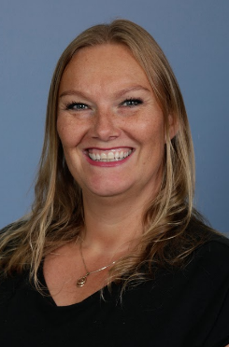

Nadia Marie Steinbrenner, rektor
Telefonnummer: 98670023
nadiamarie.steinbrenner@bamble.kommune.no

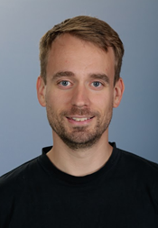

Øyvind Krog Kristiansen, inspektør
Telefonnummer: 45283316
oyvind.krog.kristiansen@bamble.kommune.no

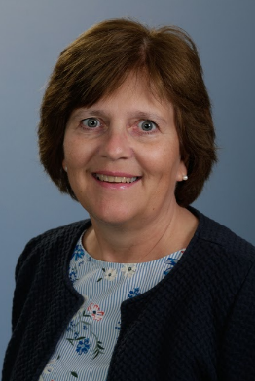

Gunn Inger Ødegaarden, førstesekretær
Telefonnummer: 35965700 eller 47657851
GunnInger.Odegaarden@bamble.kommune.no

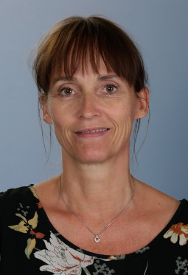
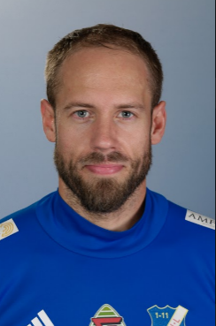
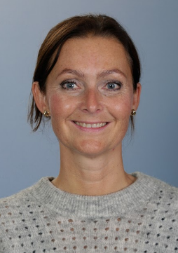

Teamkoordinator for 8. trinn Teamkoordinator for 9. trinn Teamkoordinator for 10. trinn
Irene Fredriksen Åshild Hansen Peter Kristian Skaugen
Telefonnr.: 93084803 Telefonnr.: 47256242 Telefonnr.:j48606953
irene.fredriksen@bamble.kommune.no ashild.hansen@bamble.kommune.no PeterKristian.Skaugen@bamble.kommune.no

Kontaktlærer 8A | Christine Bakken Kokkersvold | ChristineBakken.Kokkersvold@bamble.kommune.no
Kontaktlærer 8A | Terje Fjellhaug | Terje.Fjellhaug@bamble.kommune.no
Kontaktlærer 8B | Trine Heidi Løvgren | TrineHeidi.Lovgren@bamble.kommune.no
Kontaktlærer 8B | Christen Hvalvik | Christen.Hvalvik@bamble.kommune.no
Kontaktlærer 8C | Irene Fredriksen | Irene.Fredriksen@bamble.kommune.no
Kontaktlærer 8C | Birgitte Gullaksen | Birgitte.Gullaksen@bamble.kommune.no
Kontaktlærer 9A | Charlotte Hellenes Andresen | CharlotteHellenes.Andresen@bamble.kommune.no
Kontaktlærer 9A  og sosiallærer | Jannicke Daapan Svendsen | Jannicke.Daapan@bamble.kommune.no
Kontaktlærer 9B | Anne Mari Bjurholt | annemari.bjurholt@bamble.kommune.no
Kontaktlærer 9B  og rådgiver | Runar Tellefsen | Runar.Tellefsen@bamble.kommune.no
Kontaktlærer 9C | Åshild Hansen | Ashild.Hansen@bamble.kommune.no
Kontaktlærer 9C | Camilla Kristine Tangen | CamillaKristine.Tangen@bamble.kommune.no
Kontaktlærer 10A | Kajsa Emilie Borgehaven | KajsaEmilie.Borgehaven@bamble.kommune.no
Kontaktlærer 10A | Peter Kristian Skaugen | PeterKristian.Skaugen@bamble.kommune.no
Kontaktlærer 10B | Anne Marit Dalene | AnneMarit.Dalene@bamble.kommune.no
Kontaktlærer 10B | Aleksandra Zofia Ballestad | AleksandraZofia.Siwek@bamble.kommune.no
Kontaktlærer 10C | Ellen Tangen | Ellen.Tangen@bamble.kommune.no
Kontaktlærer 10C | Ida Marie Andersen | IdaMarie.BieJohansen@bamble.kommune.no
Lærer og assistent | Atle Flattum Berg | AtleFlattum.Berg@bamble.kommune.no
Miljøterapeut | Merete Bjøntvedt Moen | MereteBjorntvedt.Moen@bamble.kommune.no
Fagarbeider | Elin Arnzsen-Årseth | Elin.Arseth@bamble.kommune.no
Fagarbeider | Thor Thormodsen | Thor.Thormodsen@bamble.kommune.no
Fagarbeider | Grethe Nenseth | Grethe.Nenseth@bamble.kommune.no
Fagarbeider | Øyvor Tande | Oyvor.Tande@bamble.kommune.no

